ỦY BAN NHÂN DÂN THÀNH PHỐ HỒ CHÍ MINH
TRƯỜNG CAO ĐẲNG LÝ TỰ TRỌNG TP. HỒ CHÍ MINH
----------


BÁO CÁO SÁNG KIẾN KINH NGHIỆM
NĂM HỌC 2021 - 2022

MỘT SỐ BIỆN PHÁP HIỆN ĐẠI HÓA ĐỂ THU HÚT SINH VIÊN
CỦA THƯ VIỆN TRƯỜNG CAO ĐẲNG LÝ TỰ TRỌNG
THÀNH PHỐ HỒ CHÍ MINH

Người viết bài: Lư Diễm Phúc
Đơn vị: Trung tâm Thư viện trường
Cao đẳng Lý Tự Trọng Tp.Hồ Chí Minh.

Thành phố Hồ Chí Minh, tháng 1 năm 2022
MỤC LỤC
PHẦN I. MỞ ĐẦU 1
1. Lý do chọn đề tài: 1
2. Mục đích nghiên cứu: 1
2.1 Mục tiêu: 1
2.2 Nhiệm vụ: 2
3. Đối tượng, phạm vi nghiên cứu: 2
PHẦN II. TỔ CHỨC THỰC HIỆN ĐỀ TÀI 2
I. Cơ sở lý luận 2
II. Thực trạng vấn đề: 6
1. Thuận lợi: 6
2. Khó khăn: 7
3. Phân tích đánh giá thực trạng: 10
4. Nguyên nhân dẫn đến thực trạng: 11
III. CÁC GIẢI PHÁP: 13
1. Giải pháp thứ nhất: Đầu tư phần mềm trả mượn sách 13
2. Giải pháp thứ hai: Trang bị màng hình giám sát camera 13
3. Giải pháp thứ ba: Trang bị cổng từ, thẻ thư viện cho sinh viên 13
4. Giải pháp thứ tư: Xây dựng phòng thảo luận nhóm 14
5. Giải pháp thứ năm: Đầu tư, thiết kế thư viện xanh 14
PHẦN IV. KẾT QUẢ VÀ ỨNG DỤNG 18
1. Phạm vi áp dụng, khả năng phổ biến của sáng kiến: 18
2. Thời điểm áp dụng: 18
3. Kết quả áp dụng sáng kiến kinh nghiệm: 18
PHẦN V. KẾT LUẬN VÀ KIẾN NGHỊ 18
1. Kết luận: 18
2. Đề xuất, kiến nghị: 23

PHẦN I: MỞ ĐẦU.
- Trong việc nâng cao chất lượng giáo dục trong nhà trường, cùng với sự phát triển kinh tế, văn hóa và xã hội, việc đọc sách góp phần không nhỏ vào quá trình bồi dưỡng nâng cao kiến thức, hình thành và phát triển nhân cách của con người. Với hệ thống các trường cao đẳng, đại học, hoạt động thư viện là nơi hội tụ kiến thức, là không gian học tập chung của nhà trường, là nơi giúp cho giảng viên và sinh viên học tập, bổ sung cập nhật kiến thức, Thư viện là chiếc chìa khóa vạn năng mở cửa lâu đài trí tuệ và tâm hồn con người, góp phần đào tạo nguồn nhân lực có tri thức cho đất nước, thúc đẩy tiến bộ xã hội, phát triển sản xuất khoa học công nghệ.
1.Lý do chọn đề tài.
- Từ thực tế hoạt động Thư viện của Trường Cao Đẳng Lý Tự Trọng Tp.HCM trong những năm gần đây được Ban Giám Hiệu nhà trường quan tâm tiến hành cải tạo mở rộng diện tích phòng đọc của Thư viện, thay đổi toàn bộ bàn ghế, trang bị hệ thống đèn chiếu sáng, lắp thêm nhiều máy lạnh, đã thu hút rất nhiều bạn sinh viên đến Thư viện. Nhưng với sự phát triển mạnh của internet, điện thoại thông minh, với các loại hình giải trí, những thông tin tra cứu đa dạng trên mạng, làm cho các em vào Thư viện nhưng mê xem chương trình giải trí, tra cứu những thông tin trên internet chưa qua kiểm chứng độ chính xác của tài liệu môn học. Kèm theo cơ sở vật chất trong Thư viện còn hạn chế, chưa thực sự đáp ứng nhu cầu cần thiết của sinh viên trong việc đọc sách, tìm hiểu, tra cứu thông tin và sinh viên chưa có phương pháp đọc sách tốt dẫn đến các em lười học, lười đọc sách, dẫn đến văn hóa đọc trong sinh viên ngày càng mai một.
- Vậy làm thế nào để khơi dậy niềm đam mê đọc sách báo ở sinh viên nhằm gìn giữ và phát huy văn hóa đọc đang bị loại hình giải trí game, youtobe, phim ảnh lấn át? Với vai trò là Cán bộ Thư viện chuyên trách, tôi xin chọn đề tài sáng kiến kinh nghiệm “Một số biện pháp hiện đại hóa để thu hút sinh viên của Thư viện Trường Cao Đẳng Lý Tự Trọng TP.HCM” nhằm góp phần nâng cao hiệu quả hoạt động của công tác thư viện, tạo ra môi trường giáo dục thuận lợi và giúp các em có một sân chơi bổ ích, lí thú, góp phần nâng cao chất lượng giáo dục toàn diện cho sinh viên.
- Mục đích nghiên cứu:
  - Mục tiêu:
- Mục đích nghiên cứu của đề tài: Xây dựng Thư viện hiện đại, thân thiện, xanh, sạch, đẹp, tạo không khí trong lành, thoáng mát và một số biện pháp hiện đại hóa trong công tác nâng cao chất lượng phục vụ sinh viên, tuyên truyền giới thiệu sách, báo, tài liệu giấy tham khảo, tài liệu điện tử nhằm thu hút các bạn sinh viên đến Thư viện, và giúp các bạn sinh viên có nhiều nguồn cảm hứng đọc sách, nghiên cứu, sáng tạo, góp phần nâng cao chất lượng giáo dục của nhà trường ngày một đi lên.
- Nhân viên thư viện luôn không ngừng học hỏi trau dồi, mở rộng, nâng cao kiến thức, nắm vững kỹ thuật nghiệp vụ thư viện, có biện pháp cải tiến các khâu nghiệp vụ, tổ chức tuyên truyền, giới thiệu và hướng dẫn sinh viên sử dụng sách báo tài liệu thư viện, nhằm truyền tải đến giáo viên và sinh viên những tài liệu, những thông tin cần thiết phục vụ cho công việc giảng dạy và học tập trong nhà trường.
  - Nhiệm vụ:
- Qua khảo sát tình hình thực tế, đánh giá thực trạng công tác Thư viện của nhà trường.
- Đưa ra những giải pháp tích cực để chỉ đạo công tác, nghiệp vụ thư viện nhà trường qua các việc làm cụ thể.
- Định hướng việc tổ chức các hoạt động Thư viện trong các năm học đạt hiệu quả.
3. Đối tượng, phạm vi nghiên cứu.
- Đối tượng áp dụng: Cán bộ, giáo viên, nhân viên và sinh viên trường Cao Đẳng Lý Tự Trọng TP.HCM.
- Phạm vi nghiên cứu: Thư viện trường Cao Đẳng Lý Tự Trọng TP.HCM.
PHẦN II: TỔ CHỨC THỰC HIỆN ĐỀ TÀI.
- Trường Cao Đẳng Lý Tự Trọng Thành Phố Hồ Chí Minh thành lập từ năm 1971, là một trong những trường công lập chất lượng cao, có uy tính về chất lượng đào tạo nguồn nhân lực phục vụ nhu cầu phát triển kinh tế xã hội của Thành Phố và cả nước, nên có đủ các phòng học, ký túc xá sinh viên, Thư viện được trang bị đầy đủ giá, kệ, bàn ghế, máy tính một cách hợp lý khoa học. Vốn tài liệu được bổ sung đầy đủ, kịp thời đáp ứng nhu cầu bạn đọc, phục vụ tốt trương trình giáo dục định hướng, kỹ năng mềm. Tuy nhiên hầu như sinh viên chưa có thói quen đọc sách, số lượng sinh viên và giáo viên đến Thư viện mượn sách đọc còn chưa cao, lượng đọc của sinh viên trên Thư viện còn rải rác, chủ yếu giáo viên đến Thư viện để nhập điểm, dạy online, sinh viên đến Thư viện chủ yếu học nhóm, học online, hoặc nghỉ ngơi chờ đến tiết học.
I. Cơ sở lý luận.
- Trong sự nghiệp đổi mới của đất nước, Đảng và Nhà nước, đặc biệt là Bộ Giáo dục và Đào tạo đã có sự quan tâm đối với hệ thống Thư viện và khẳng định vài trò chức năng, nhiệm vụ của Thư viện trong quá trình bảo tồn xây dựng và phát triển về mọi lĩnh vực của đất nước, vì vậy việc đầu thư mạnh cho hệ thống Thư viện là điều không thể không làm. Thư viện không chỉ là nơi để sinh viên tìm kiếm tài liệu học tập, quan trọng hơn là việc thay thế sách giáo khoa bản giấy sang bản điện tử, với không gian Thư viện khai mở hiện đại, giúp giáo viên, sinh viên chủ động lựa chọn phương thức đọc, mượn tài liệu, nghiên cứu trực tiếp, hay làm việc theo nhóm và đào sâu nhiều ý tưởng. Đó là điều dễ nhận thấy, bởi vậy gần như tất cả các Thư viện hiện đại mới, được các nhà trường đầu tư điều có kết nối kho tài liệu với nhiều Thư viện lớn trong cả nước và thậm chí trên thế giới, điều được quản lý đồng bộ để Thư viện là nơi lưu trữ và phát huy một phần tinh hoa văn hóa nhân loại qua thời gian. Nhận thức được tầm quan trọng của Thư viện trong công tác giáo dục của trường, giúp sinh viên được tiếp cận với trí tuệ, công sức của các nhà khoa học, các nhà nghiên cứu văn hóa, nghệ thuật, giáo dục. Qua đó, hình thành ở các em sinh viên đức tính khiêm tốn, thấy được ý nghĩa to lớn của lao động trí óc, sự kiên nhẫn và cần cù của nhiều thế hệ trong và ngoài nước, nên Ban Giám Hiệu Trường Cao Đẳng Lý Tự Trọng TP.HCM đã quyết tâm đầu tư xây dựng Thư viện hiện đại, đạt chuẩn, có hơn 500.000 bản sách và 50.000 đầu sách điện tử, khá đầy đủ các loại sách, giáo trình, tài liệu tham khảo tiếng Việt và tiếng nước ngoài, sách tra cứu, khóa luận tốt nghiệp, luận văn… của 50 chuyên ngành thuộc ba khối ngành đào tạo của trường.
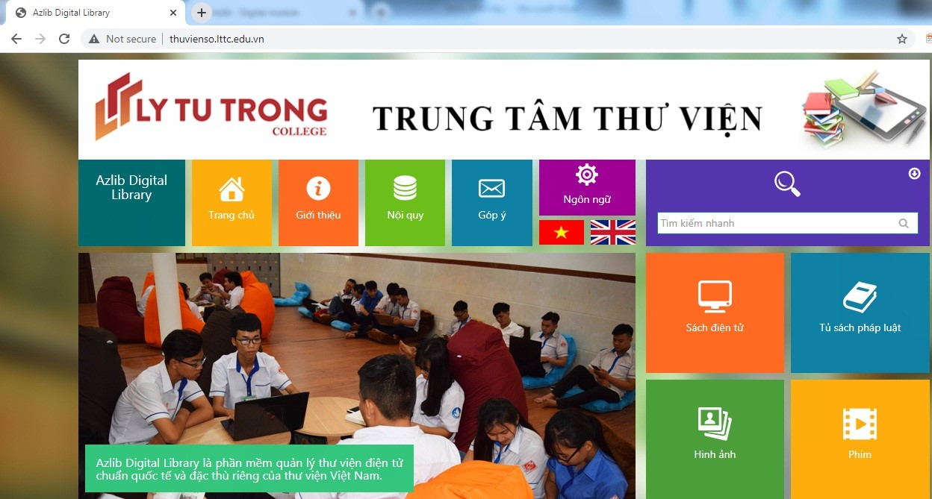
Trang chủ Thư viện số

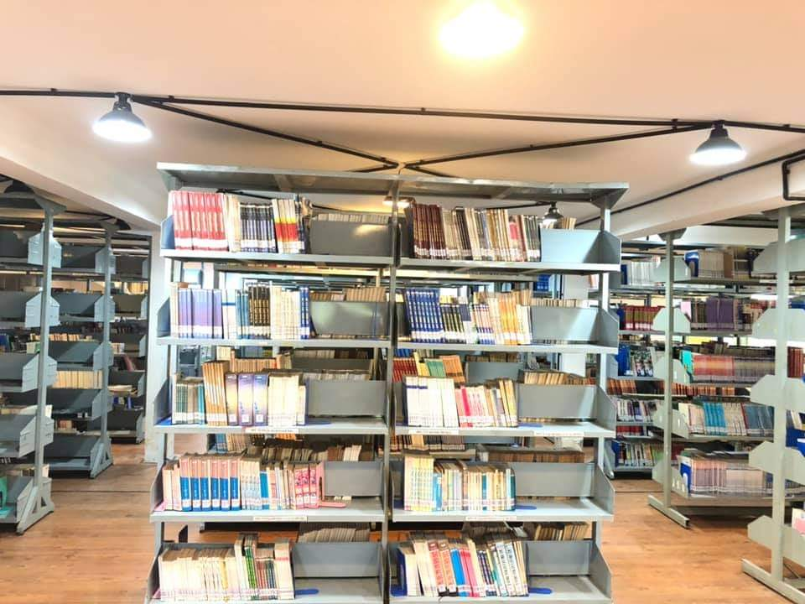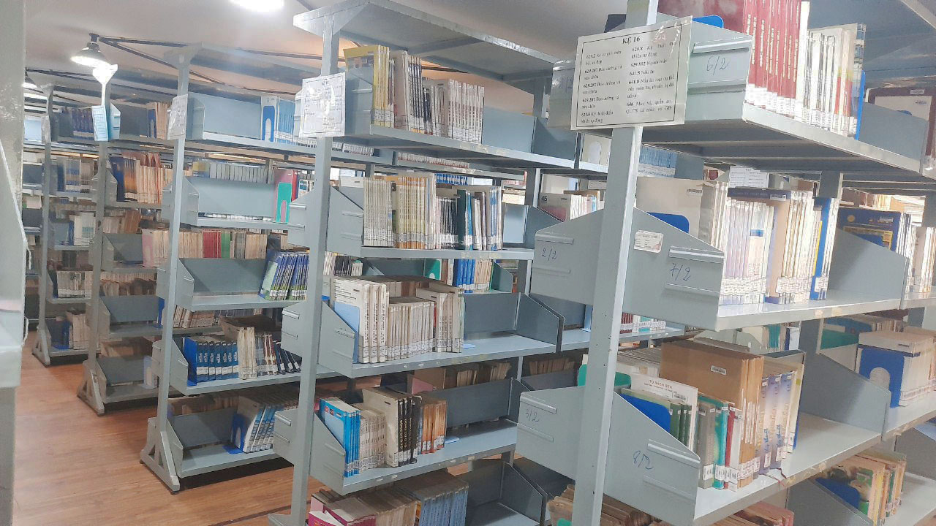
Kho sách

II. Thực trạng vấn đề.
1. Thuận lợi
- Trong nhà trường hoạt động chủ yếu của giáo viên và học sinh là giảng dạy và học tập, mà cả hai hoạt động này đều phải sử dụng một phương tiện, đó là tài liệu sách báo. Vì vậy tổ chức hướng dẫn hoạt động tuyên truyền sách báo để đáp ứng nhu cầu bạn đọc đó là yếu tố vô cùng quan trọng và không thể thiếu được.
- Về phía cơ sở vật chất nhà trường: Được sự quan tâm đầu tư của Ban giám hiệu nhà trường, trong 2 năm qua nhà trường đã chú trọng phát triển hạ tầng, cơ sở vật chất cho Thư viện, mở rộng diện tích Thư viện từ 600m² lên hơn 1.066m² bao gồm các phòng: Phòng nghỉ ngơi cho sinh viên có trang bị hệ thống máy lạnh, bàn học, gối lười nằm nghỉ, đảm bảo điều kiện tốt nhất cho sinh viên nghỉ ngơi sau những giờ học tập căng thẳng. Cải tạo lại phòng đọc chung rộng rãi thoáng mát, trang bị lại toàn bộ bàn ghế phù hợp với không gian và nhu cầu, trang bị hệ thống đèn chiếu sáng, gắn thêm nhiều máy lạnh.
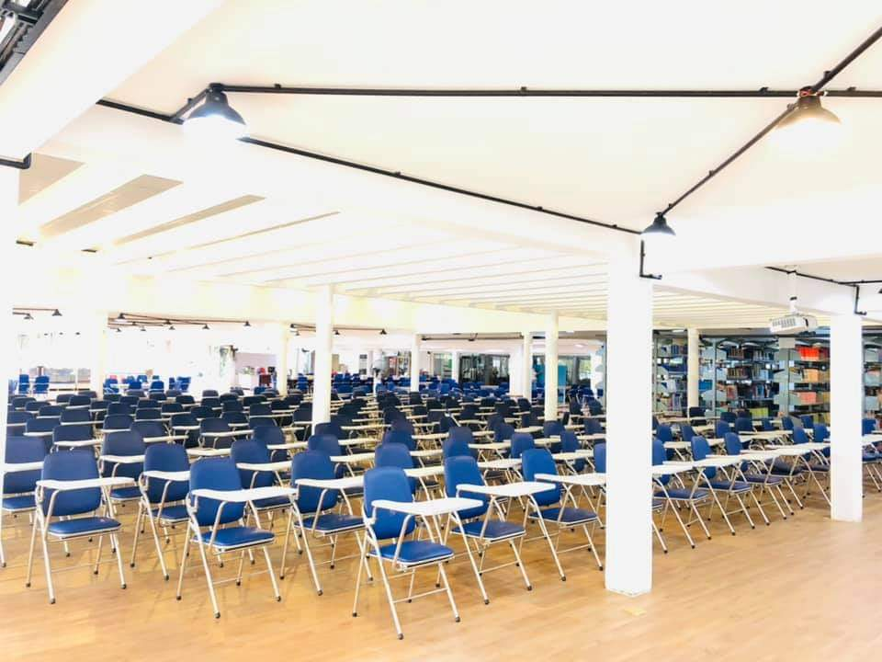
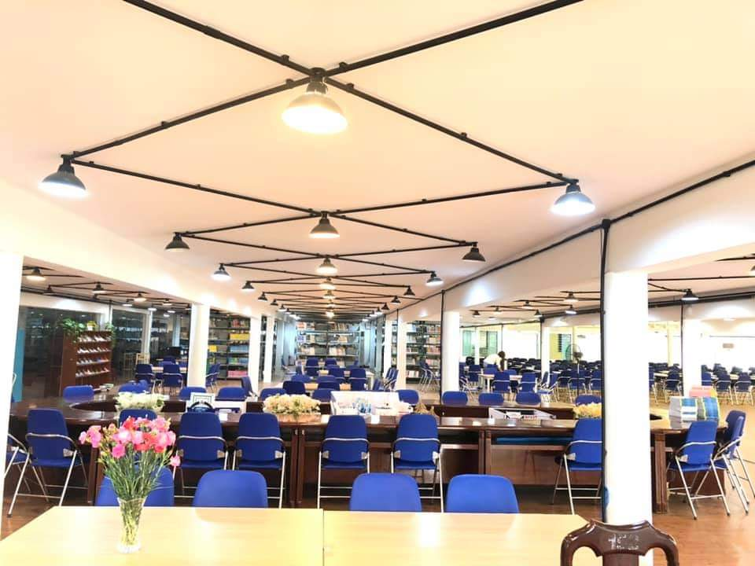
Khuôn viên phòng đọc
- Phòng máy tính được thay mới toàn bộ 14 máy tính đảm bảo hoạt động ổn định, có kết nối mạng phục vụ nhu cầu học tập, giải trí của sinh viên.
- Công tác phục vụ bạn đọc của nhân viên thư viện, được xem là yếu tố then chốt nhằm thúc đẩy và phát triển thỏa mãn nhu cầu, hứng thú đọc của người đọc thông qua việc tuyên truyền hướng dẫn và cung cấp tài liệu bằng các hình thức khác nhau. Nó là thước đo hiệu quả của việc luân chuyển tài liệu nhằm đánh giá sự phát triển của Thư viện.
2. Khó khăn :
- Diện tích Thư viện Trường Cao Đẳng Lý Tự Trọng TP.HCM mặc dù vừa mới mở rộng, đầu tư phòng đọc rộng rãi, thoáng mát, có máy điều hòa mát mẻ, nhưng so với hơn 15000 sinh viên đang học tại trường, thì sức chứa vẫn chưa đủ so với số lượng sinh viên vào nghỉ trưa, vào học nhóm, học online rất đông, vì không có vách ngăn nên sinh ra hiện trạng rất ồn ào, ảnh hưởng đến các bạn đọc sách, học bài, làm bài, trao dồi kiến thức, mặc dù nhân viên thư viện luôn đi tới đi lui nhắc nhở cũng khó khắc phục được, bên cạnh đó số lượng máy vi tính chưa đủ để giáo viên nhập điểm và sinh viên học thực hành, tra cứu thông tin trên máy vi tính.
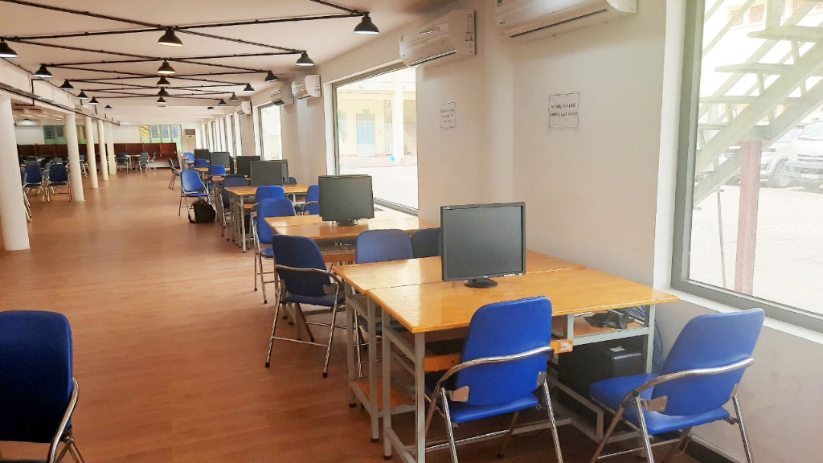
Phòng máy tính sinh viên
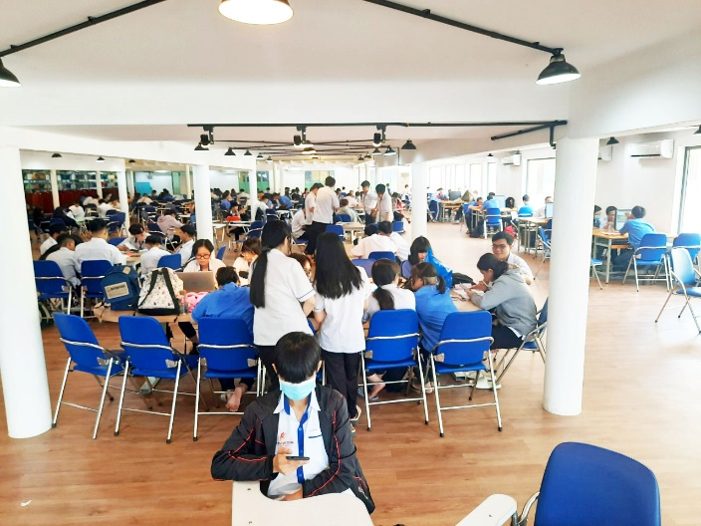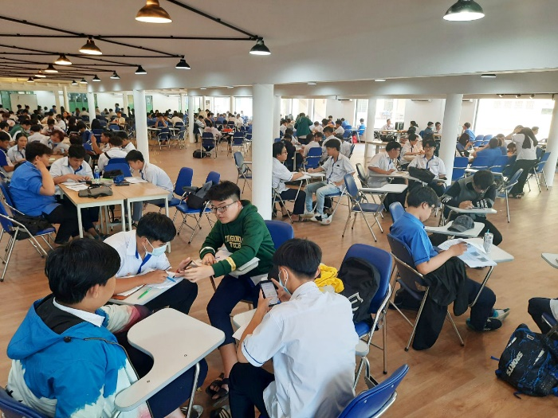
Phòng đọc và học nhóm

Phân tích đánh giá thực trạng:
- Thư viện được trang bị trang thư viện số với nhiều bản sách điện tử đa dạng, trang thư viện số này lại thường xuyên bị treo, bị lỗi, sau mười trang đầu của một bản sách điện tử tất cả các trang còn lại bị cắt một phần của trang, dẫn đến không đủ thông tinh của một quyển sách để sinh viên xem và đọc.
- Thư viện có trang bị phòng nghỉ cho các em nghỉ ngơi sau giờ học, nghỉ trưa hoặc nghỉ chờ đến tiết học, có trang bị gối nằm, hệ thống đèn đủ độ sáng theo tiêu chuẩn, máy lạnh khang trang hiện đại, các em có thể vừa nằm nghỉ vừa học bài, đọc sách. Nhưng khi vào buổi trưa số lượng sinh viên có nhu cầu vào nghỉ khá đông, diện tích phòng nghỉ và số lượng gối nằm để phục vụ còn hạn chế để phục vụ đủ số lượng bạn đọc có nhu cầu vào nghỉ trưa, bên cạnh đó, chỉ có một phòng nghỉ duy nhất, hiện tại trong phòng, sinh viên nam và sinh viên nữ, cùng nằm nghỉ ngơi chung, gây mất mỹ quan, trật tự.
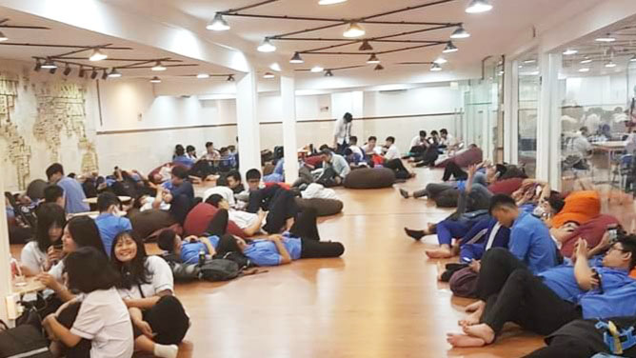
Phòng nghỉ sinh viên
- Kho sách còn nhiều sách cũ, lỗi thời, bìa sách cũ nát không bắt mắt, nhiều tài liệu kg còn được giản dạy trên lớp vì khoa đổi giáo trình, tài liệu với phương pháp giảng dạy mới. Cần được cập nhật bổ sung, thay đổi cho tài liệu, giáo trình cũ sang giáo trình đang giảng dạy hiện hành.
- Thư viện có trang bị kệ sách báo, tạp chí được cung cấp sách báo mới mỗi ngày. Do thời đại 4.0 với loại hình tinh tức báo mạng, game, phim ảnh, tinh tức nghe, nhìn ngày càng phát triển, nên còn rất ít bạn đọc báo giấy, tạp chí hiện tại.
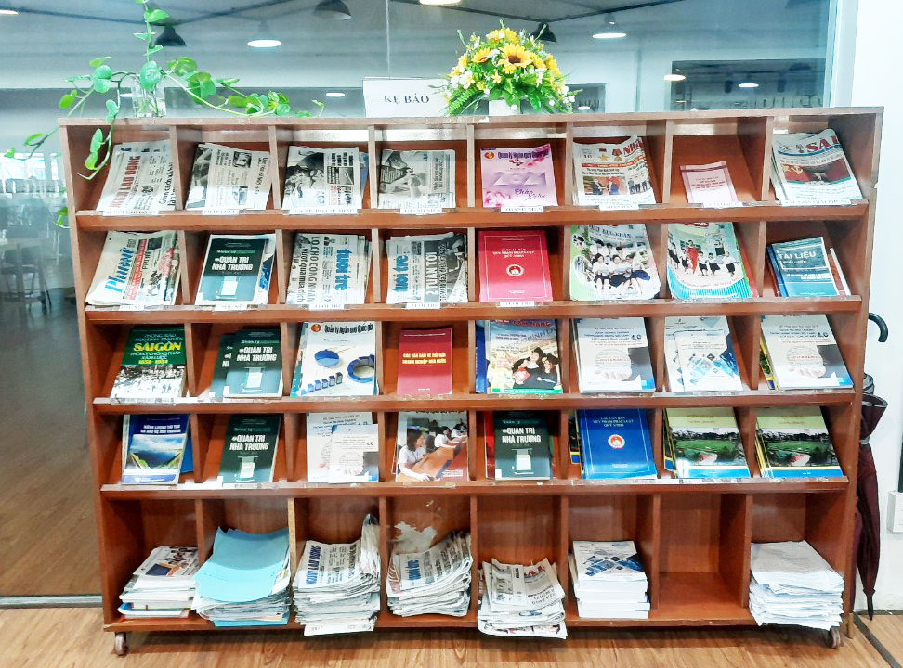
Kệ sách báo
- Một số bạn đọc còn ham chơi, tầm hiểu biết còn hạn chế chưa định hướng được việc đọc sách báo là gì và đọc sách truyện, báo như thế nào, cho phù hợp với lứa tuổi của mình, chưa coi Thư viện là kho tàng tri thức nhân loại mà chỉ coi Thư viện là nơi giải trí đơn thuần.

Nguyên nhân dẫn đến thực trạng:
- Cơ sở vật chất còn hạn chế.
- Kho sách vẫn còn khép kính, thể loại sách chưa phong phú dành cho học tập, nghiên cứu, giải trí.
- Diện tích phòng ốc cần được phân chia, khu đọc sách, khu học học nhóm để tránh ồn ào, mất trật tự.
- Không có thiết kế cây xanh trong Thư viện.
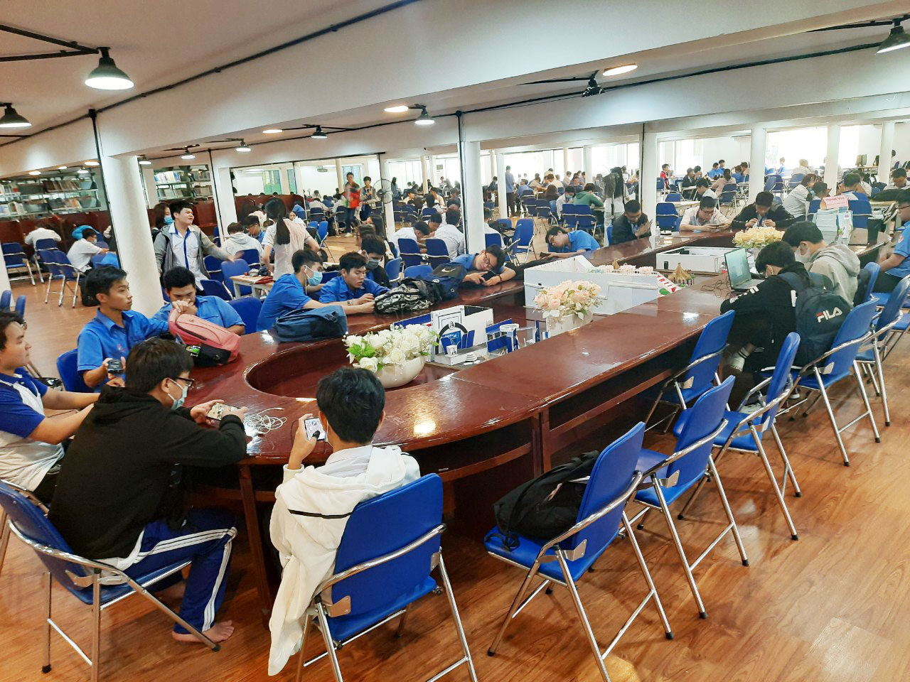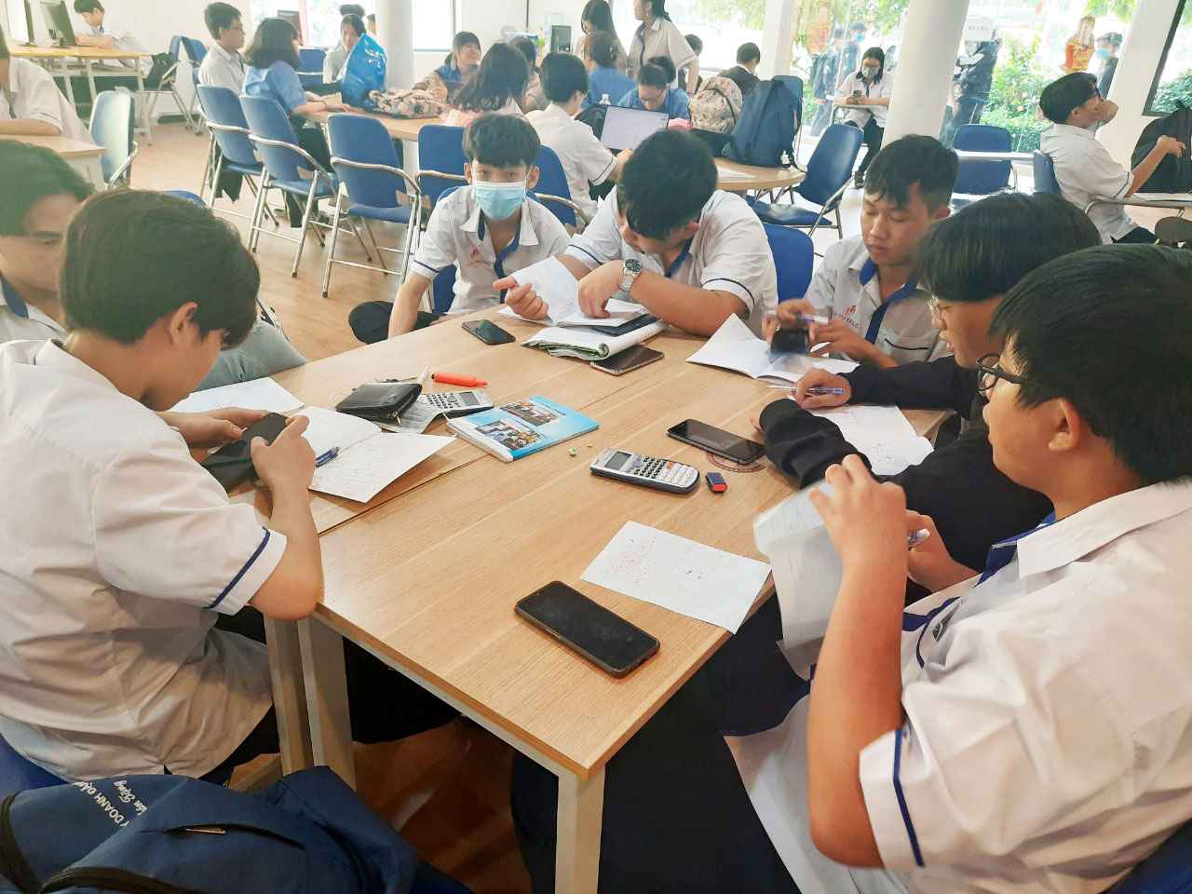
Phòng đọc với các nhóm học ngồi chung với nhau trong một không gian dẫn đến tình trạng rất ồn.
PHẦN III: CÁC GIẢI PHÁP.
1. Giải pháp thứ nhất: Đầu tư phần mềm mượn trả sách.
- Hiện nay phần mềm thư viện số chạy chưa ổn định, đáp ứng chưa tốt nhu cầu quản bá sách mới và nhu cầu sách điện tử của sinh viên. Phần mềm cho mượn sách hiện tại vẫn chưa được đầu tư, Thư viện vẫn còn sử dụng phần mềm bản tính excel thủ công, nhân viên thư viện gặp nhiều khó khăn trong quản lý cho mượn, trả sách giáo khoa, Thư viện hiện nay vẫn chưa có biện pháp chế tài bằng văn bản, dẫn đến tình trạng thầy, cô và sinh viên mượn sách quá lâu, nhân viên nhiều lần nhắc nhở trả sách, vẫn không thu lại được sách đúng hẹn.
2. Giải pháp thứ hai:Trang bị màng hình giám sát camera.
- Thư viện được trang bị camera quan sát, nhưng chưa được cấp màng hình và phần mềm quản lý camera. Sinh viên là lứa tuổi mới lớn còn nhiều nghịch ngợm, yêu đương học đường, các em thường canh nhân viên thư viện quay lưng làm những hành động thân mật, và trộm cắp vặt chọc bạn bè cho vui, trong khi nhân viên quản lý ít, còn phải làm những việc vệ sinh, công việc chuyên môn khác không để ý hết được. Nếu được trang bị màng hình quan sát camera, nhân viên thư viện có thể vừa làm việc chuyên môn vừa quan sát các em ở mọi góc trong Thư viện nhầm phát hiện sớm những hành động không hay. Nếu được trang bị phần mềm quản lý camera, nếu trường hợp xấu hay bị mất cấp, nhân viên thư viện có thể trích xuất camera ngay lập thức, giải quyết vấn đề nhanh chóng.
3. Giải pháp thứ ba: Trang bị cổng từ, thẻ thư viện cho sinh viên.
- Thư viện được trang bị kho sách mở cho sinh viên tự do vào chọn lựa sách mình yêu thích, vì lý do Thư viện chưa được trang bị cổng từ, thẻ thư viện cho sinh viên, cho nên kho sách chưa được thực hiện mở hoàn toàn, các kệ sách vẫn còn nằm trong vách ngăn, chỉ cho vài em vào chọn sách một lượt để đề phòng mất sách, chính vì thế nhiều bạn đọc còn e dè khi vào chọn sách, chỉ khi thực sự cần thiết mới vào kho chọn sách về học. Đây cũng là một giải pháp mà Thư viện Trường Cao Đẳng Lý Tự Trọng TP.HCM đã áp dụng nhằm gắn kết bạn đọc với sách.
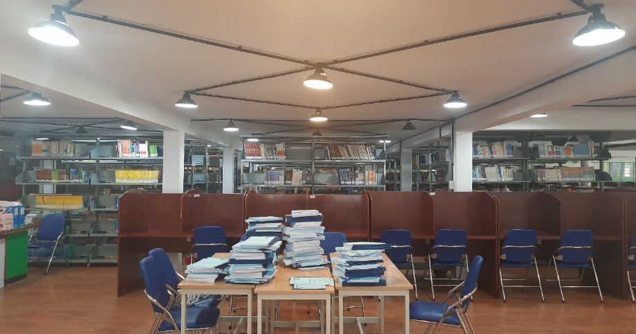
Kho sách mở với vách ngăn hạn chế sinh viên vào chọn sách mượn

4. Giải pháp thứ tư: Xây dựng phòng thảo luận nhóm.
- Thư viện cần xây dựng phòng thảo luận nhóm nhằm tách biệt các nhóm học với các bạn đọc sách, nghiên cứu, tham khảo. Vì trong thời gian học nhóm các bạn trong nhóm sẽ thảo luận, trò chuyện, một hoặc hai bạn sẽ giảng bài cho các bạn còn lại. Có rất nhiều nhóm vào học online mở loa ngoài điện thoại, máy tính lớn gây nên tình trạng rất ồn ào, mất trật tự.
5. Giải pháp thứ năm: Đầu tư, thiết kế thư viện xanh.
-Bên cạnh đó Thư viện xanh được xây dựng với các chậu cây xanh nhỏ xinh, có tác dụng trao đổi không khí, hút các khí độc hại thải các khí O2, tạo không khí trong lành, được đặt trang trí trong khuôn viên Thư viện, với tiêu chí “thân thiện, gần gũi với thiên nhiên” để giúp các em có tinh thần học tập, đọc sách thoải mái, vì không có kính phí, nên số lượng cây xanh chưa được phong phú, không được trang trí theo thiết kế, nên khuôn viên Thư viện chưa thực sự sinh động.

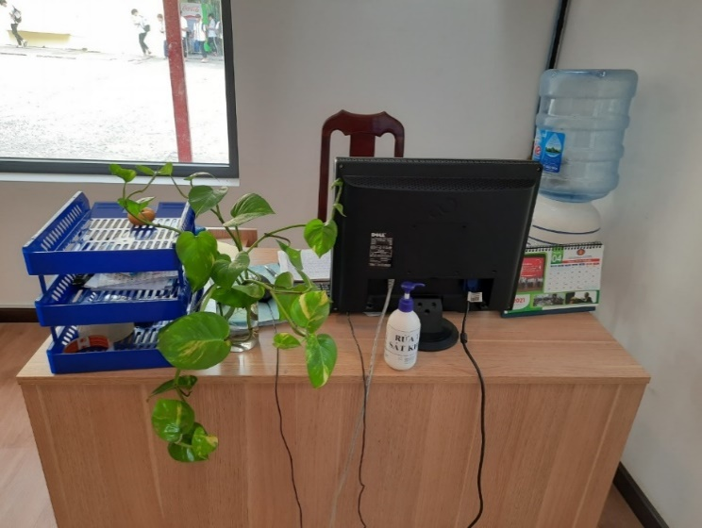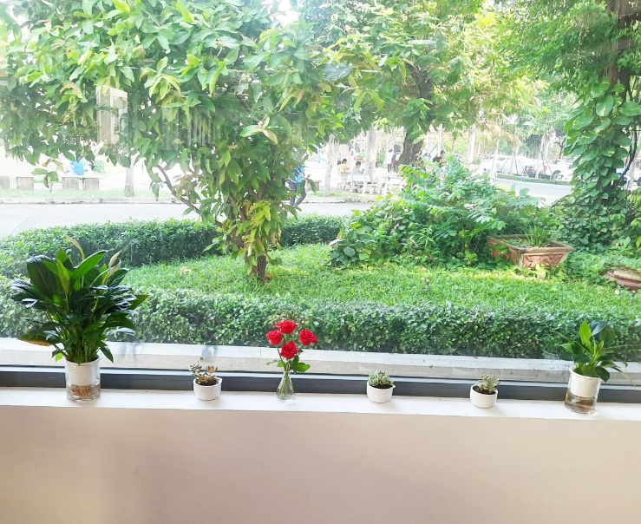
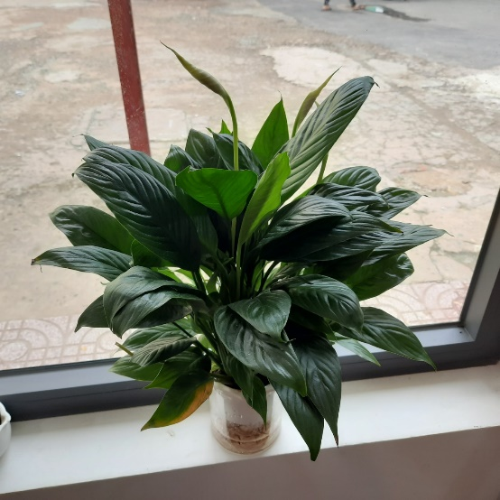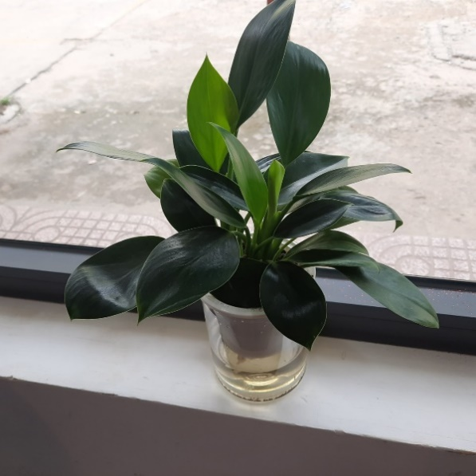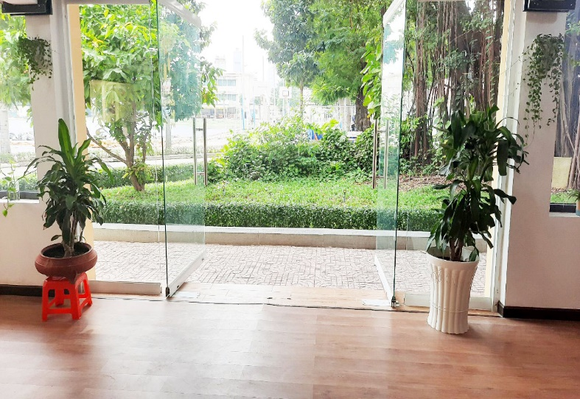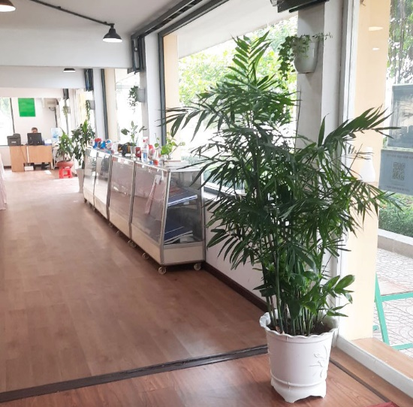
Những chậu cây xanh góp phần xanh, sạch, đẹp, trao đổi không khí
PHẦN IV. KẾT QUẢ VÀ ỨNG DỤNG
- Phạm vi áp dụng, khả năng phổ biến của sáng kiến kinh nghiệm.
- Phạm vi áp dụng đề tài sáng kiến kinh nghiệm: Trong phạm vi đơn vị Thư viện Trường Cao Đẳng Lý Tự Trọng TP.HCM.
-Khả năng phổ biến của sáng kiến kinh nghiệm: áp dụng nghiên cứu cho hệ thống Thư viện các Trường Cao đẳng, Đại học ở các tỉnh, thành phố.
- Thời điểm áp dụng:
- Thư viện Trường Cao Đẳng Lý Tự Trọng TP.HCM trong năm học năm nay và vẫn áp dụng được đến năm học 2022, 2023.
- Kết quả áp dụng sáng kiến kinh nghiệm:
-Sau khi Thư viện được mở rộng diện tích, trang bị thêm nhiều bàn ghế, máy lạnh thoáng mát, kho sách mở, các bạn sinh viên đến Thư viện học tập, nghiên cứu tài liệu, học nhóm với số lượng nhiều hơn, mỗi ngày Thư viện phục vụ bình quân gần 2 nghìn em sinh viên từ 7h sáng đến 8h tối.
PHẦN V. KẾT LUẬN VÀ KIẾN NGHỊ:
- Kết luận.
- Năm học 2021 – 2022, Thư viện Trường Cao Đẳng Lý Tự Trọng TP.HCM được nhà trường đã chú trọng phát triển hạ tầng, cơ sở vật chất, mở rộng thêm diện tích phòng đọc rộng rãi thoáng mát, hệ thống máy lạnh gồm 9 cái, trang bị thêm 168 bộ bàn gắn liền với ghế phù hợp với không gian nhu cầu.
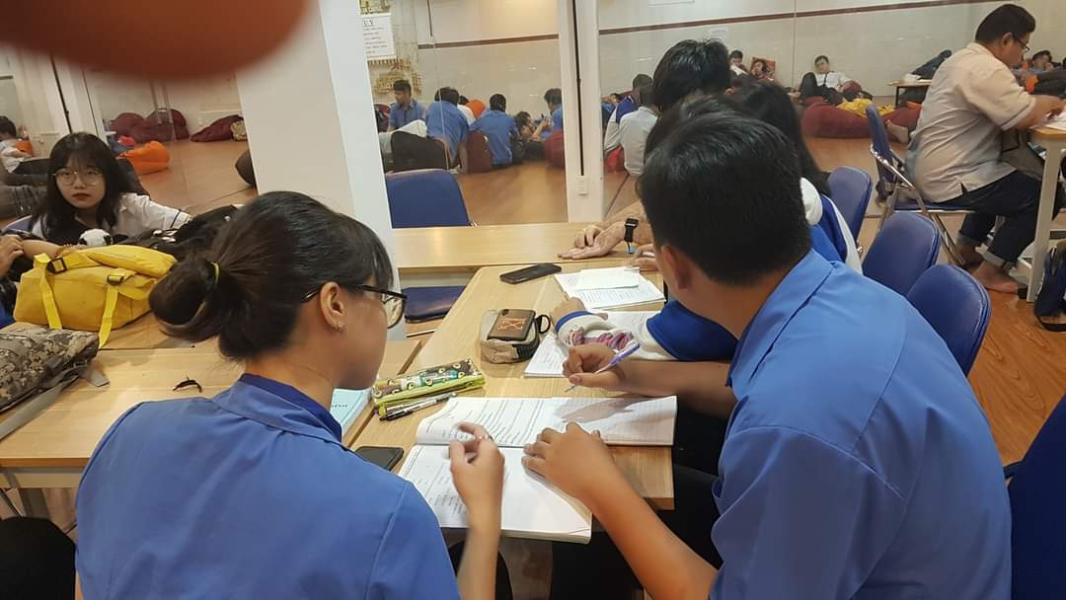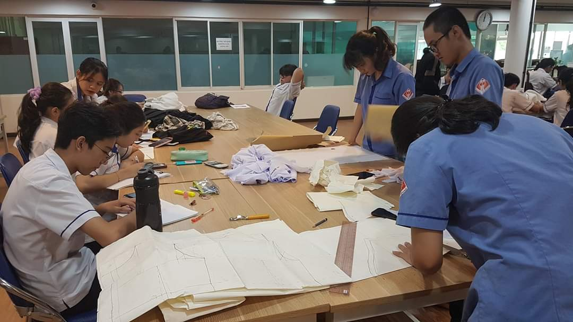
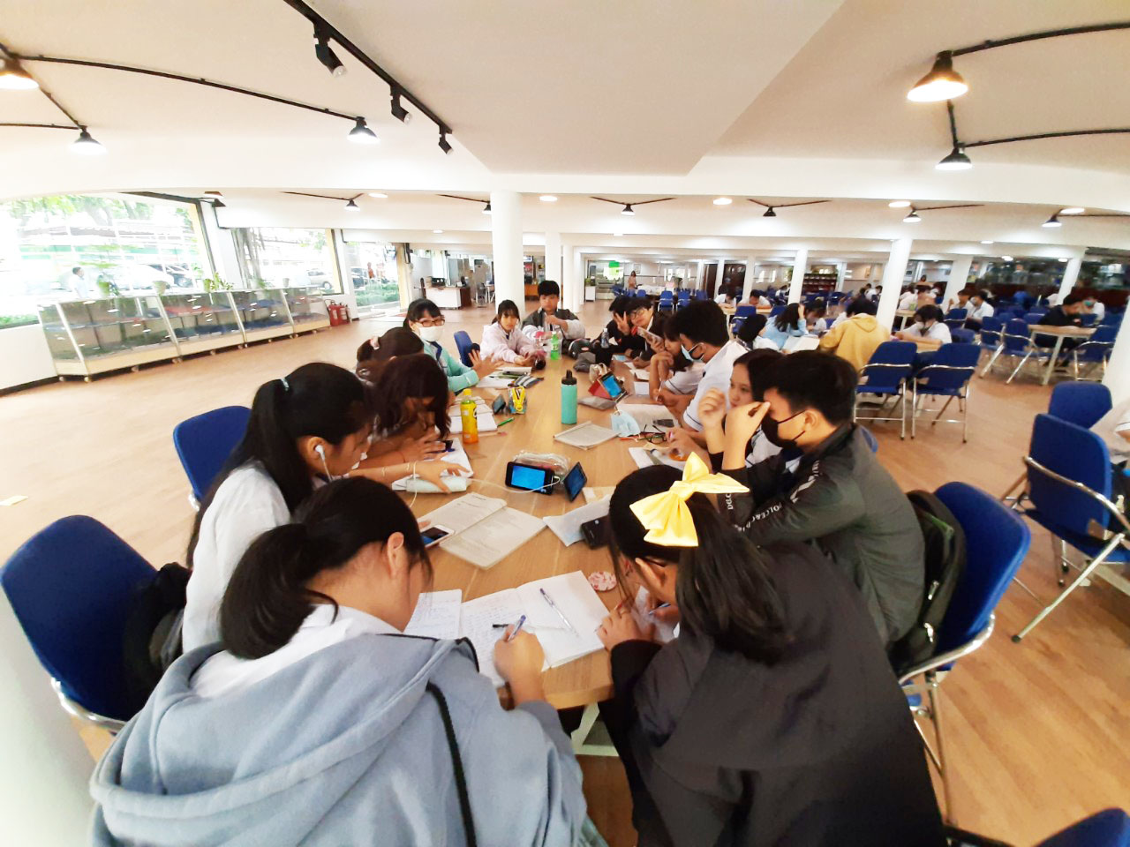
Một số hình ảnh hoạt động, học tập, học nhóm của sinh viên

- Thư viện đã phát động phong trào với cuộc thi ảnh “Thư viện trong mắt tôi” và “ triển lãm sách” thành công.
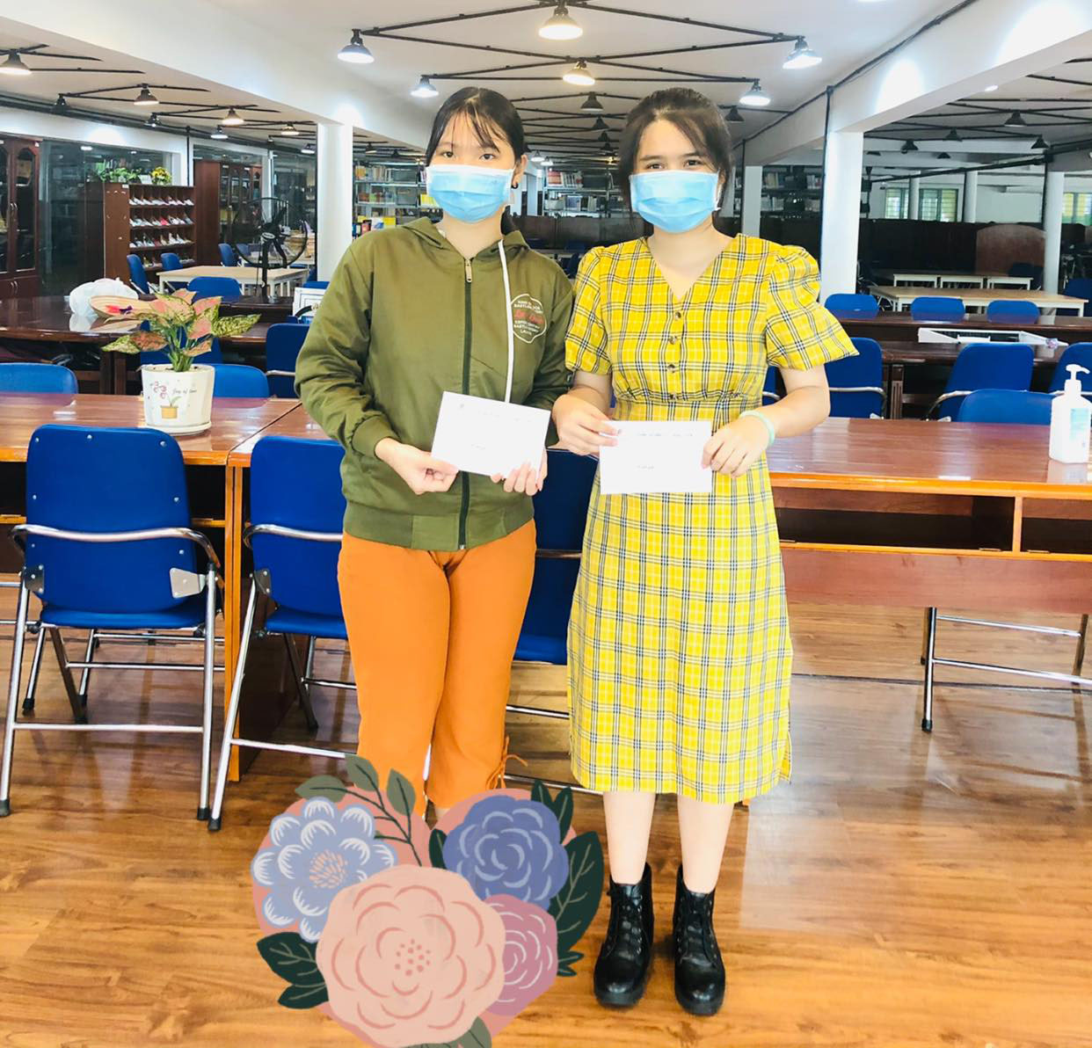
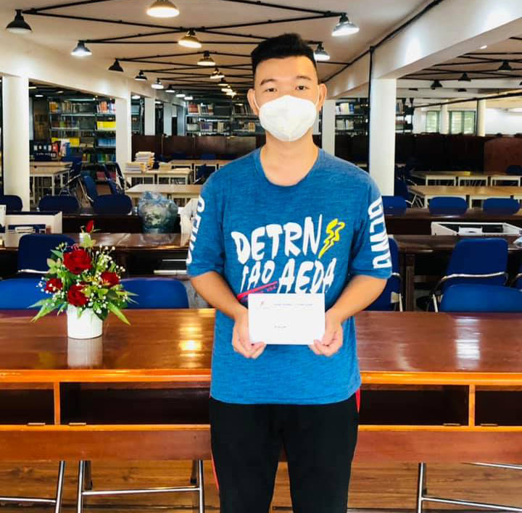
Các em tham gia và đạt gải trong cuộc thi “Thư viện trong mắt tôi”
-Vào các ngày lễ 20/11, 8/3, 21/4, 31/4..v.v.. hàng năm Thư viện tổ chức trang trí , xếp sách nghệ thuật nhằm tạo thêm không gian tươi mới, đẹp mắt thu hút các bạn sinh viên đến đọc sách, tham quan và chụp ảnh.
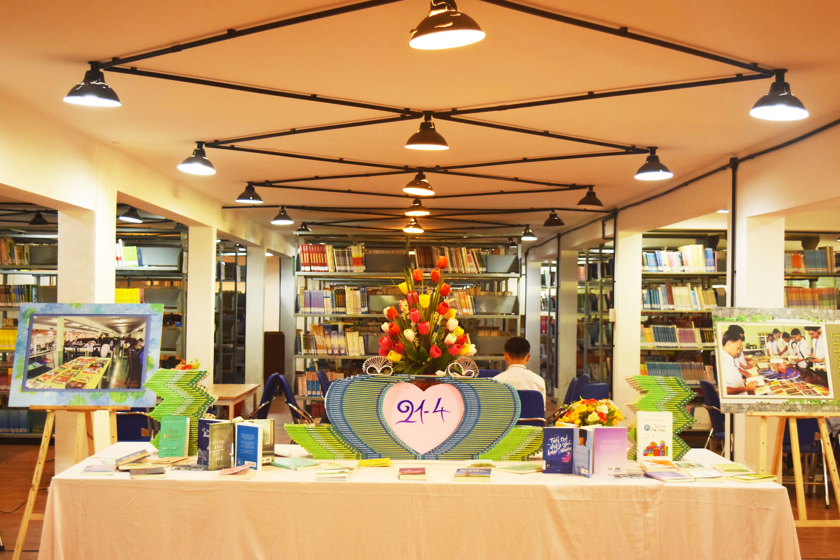
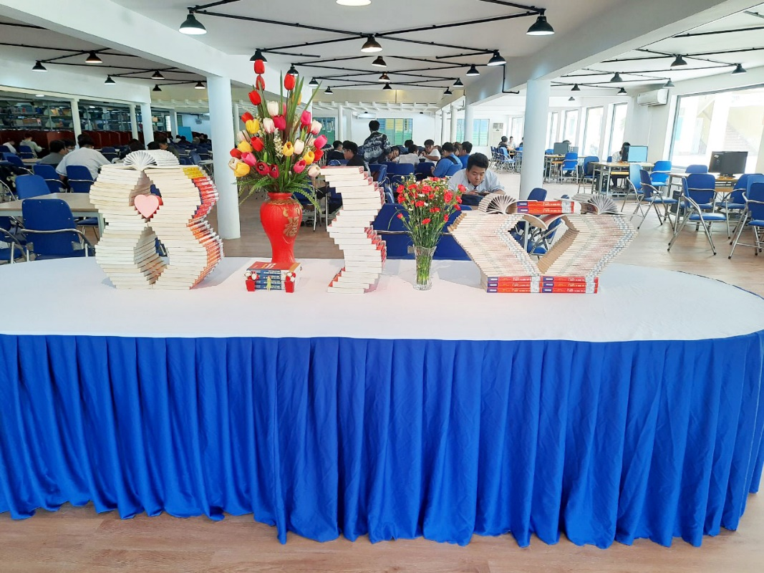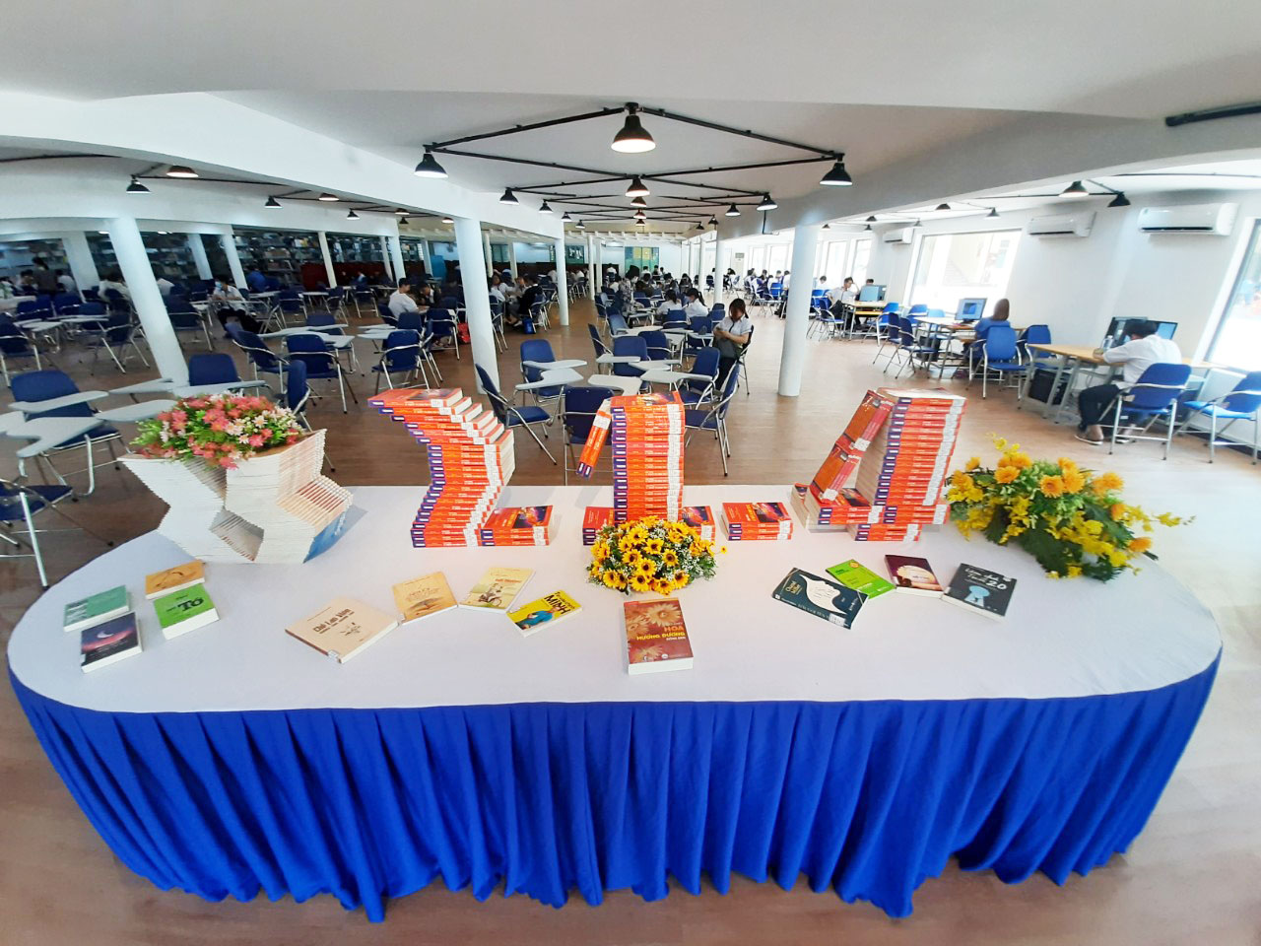
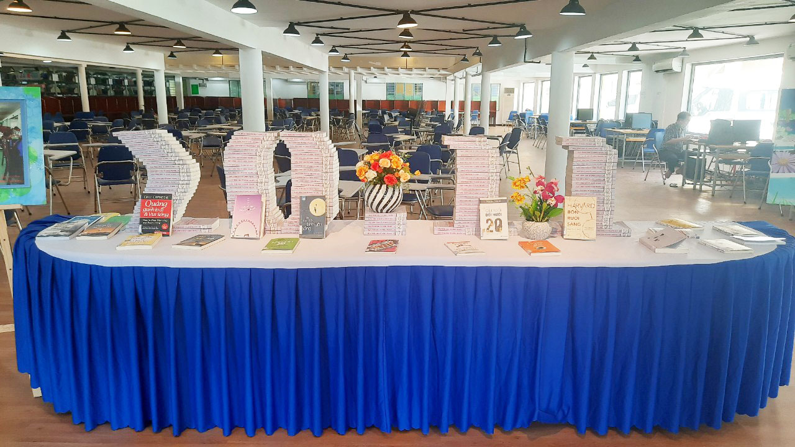
Xếp sách nghệ thuật
- Đến nay, giáo viên, sinh viên đã thường xuyên đến Thư viện đọc sách ngày một càng nhiều.
- Để đạt được kết quả trên Cán bộ thư viện phải không ngừng ra sức rèn luyện, trau dồi chuyên môn, nghiệp vụ, đồng thời phải tuyên truyền nhiều loại sách mới đến các bạn đọc, phục vụ bạn đọc ân cần, thân thiện và làm mọi cách để Thư viện thực sự trở thành người bạn thân thiết của giáo viên và sinh viên trong trường.
- Đề xuất, kiến nghị.
- Để đáp ứng được yêu cầu giảng dạy và học tập trong giai đoạn đổi mới hiện nay tôi có một số kiến nghị như sau:
- Nhà trường tăng nguồn kinh phí mua sách tham khảo, nhất là các tài liệu theo chương trình đổi mới, thanh lý tài liệu cũ, rách, giáo trình đào tạo không còn phù hợp với trương trình giản dạy hiện nay.
- Phòng giáo dục cần trang bị thêm một số sách tham khảo dùng cho giáo viên và đầu tư trang thiết bị phục vụ cho hoạt động thư viện hiện đại 4.0 để Thư viện có phương tiện hoạt động tốt hơn. Việc có một Thư viện hiện đại với nhiều nguồn học liệu nghiên cứu, có không gian mở và được chăm chút chắc chắn sẽ giúp nâng cao tinh thần tự học của sinh viên. Các em sẽ thoải mái để học tập, nghiên cứu, thảo luận hình thành những ý tưởng sáng tạo.
- Để mang lại sự thích thú khám phá cho giáo viên, sinh viên, Thư viện cần đầu tư phát triển các khu chức năng như: Không gian học tập chung, không gian cho các dịch vụ thông tin, khu vực trưng bày tài liệu mới, khu vực sử dụng máy tính, các điểm truy cập nhanh, trạm in ấn đa chức năng, trạm mượn sách tự động… Thư viện còn cần được trang bị các thiết bị quản lý thự động theo công nghệ RFID gồm: Hệ thống phân loại tài liệu sau khi người đọc trả sách, máy làm sạch, diệt khuẩn cho tài liệu, hệ thống máy mượn - trả sách tự động, cổng an ninh tài liệu, hệ thống kiểm soát ra vào, máy in đa chức năng và nhiều giải pháp công nghệ hàng đầu.
Thành phố Hồ Chí Minh, ngày 04 tháng 01 năm 2022
XÁC NHẬN CỦA HỘI ĐỒNG NGƯỜI VIẾT BÀI
KHOA HỌC CẤP CƠ SỞ

Lư Diễm Phúc

